UBND HUYỆN VĨNH BẢO  TRƯỜNG THCS VĨNH AN  NĂM HỌC 2014-2015 | ĐỀ ĐỀ XUẤT KSCL HỌC KÌ I  MÔN TOÁN 7  (Thời gian 90 phút)

Đề gồm 1 trang
Người ra đề: Phạm Thị Hương
Người thẩm định: Đặng Văn Lãm

Câu 1.
1.(1,5đ).Thực hiện phép tính:
a. 5².2³ b. 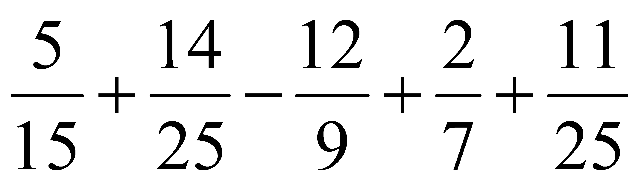 c. 4²:2³
2.(0,5đ ).So sánh: x=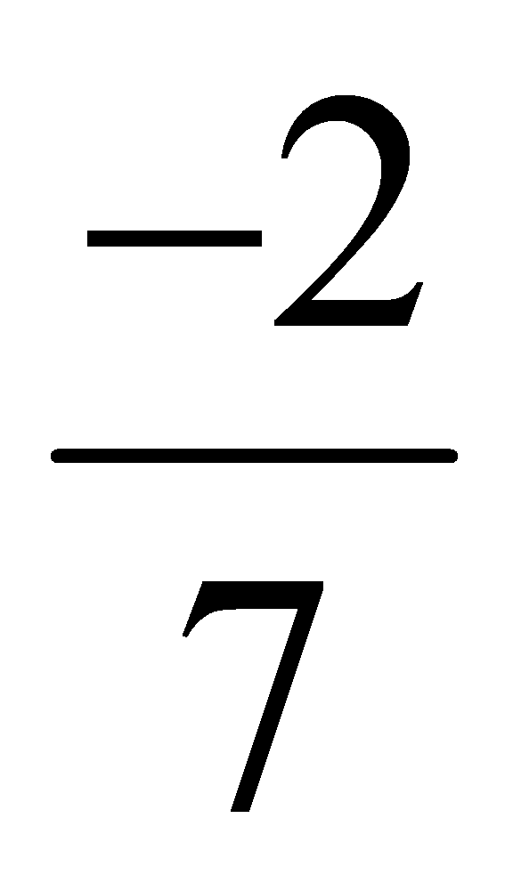 và y=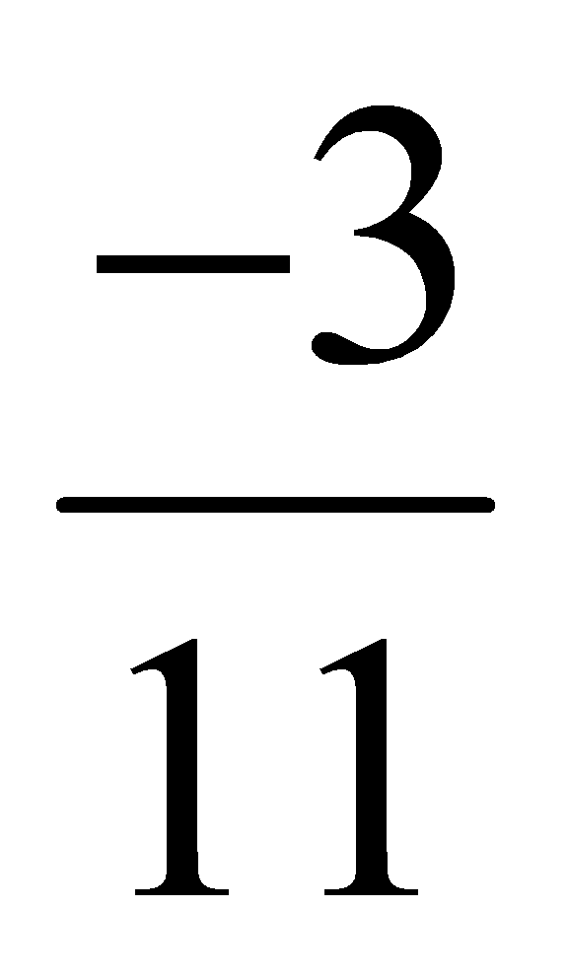.
3.(0,5đ ).Tìm x ,biết: 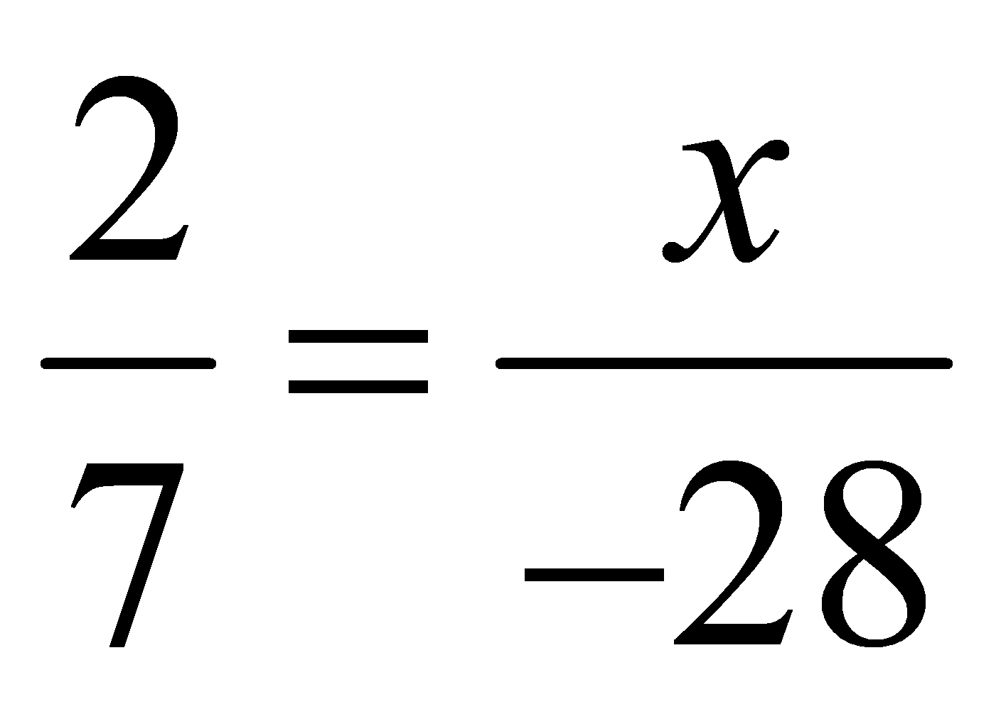
4.(1đ ).Tìm x,y biết: 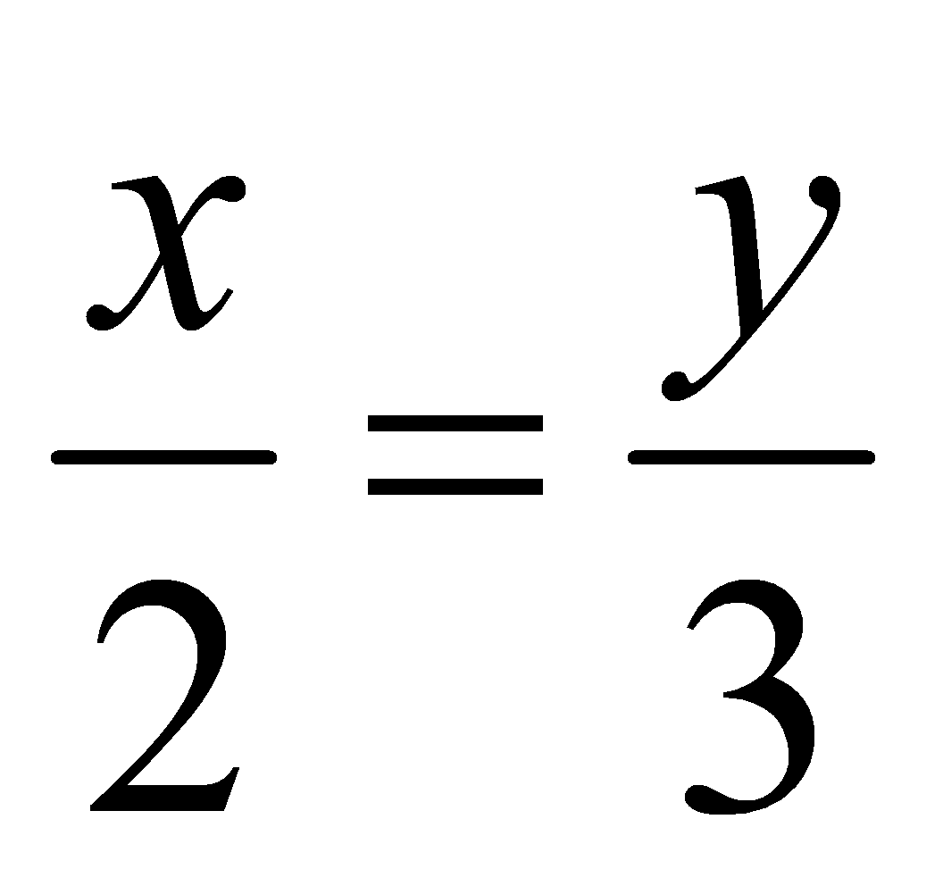 và x+y=5.
Câu 2(1,5đ ).Biết ba cạnh của một tam giác tỉ lệ với 2;3;4 và chu vi của nó là 45cm. Tính các cạnh của tam giác đó.
Câu 3.
1.(0,5đ ).Cho hàm số y=2x.Vẽ đồ thị hàm số.
2.(1đ).Cho hàm số y=2x2-3
a.Tính f(1) b.Tính f ().
Câu 4(3,5đ ).Cho tam giác ABC biết góc A=90⁰ đường thẳng AHBC tại H.Trên đường vuông góc với BC tại B lấy điểm D (D không cùng nửa mặt phẳng bờ BC với điểm A) sao cho AH=BD.
a.Vẽ hình, ghi giả thiết, kết luận cho bài toán.
b.Chứng minh rằng :AHB=DBH
c.Chứng minh : 
d.Chứng minh rằng :AB // DH.
e. Biết góc BAH=35⁰.Tính góc ACB.
---------------------------------------------------------------

ĐÁP ÁN ,BIỂU ĐIỂM
Câu |  | Đáp án | Biểu điểm
Câu 1 | 1. | a.200  b.2  c.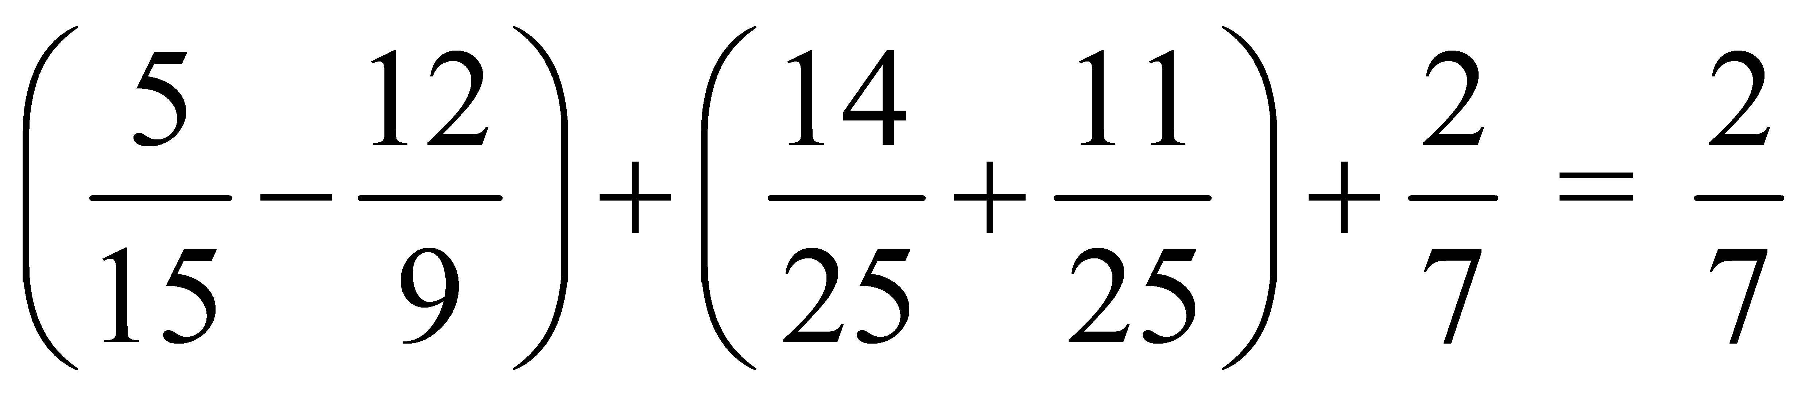 | 0,5  0,5  0,5
Câu 1 | 2 | 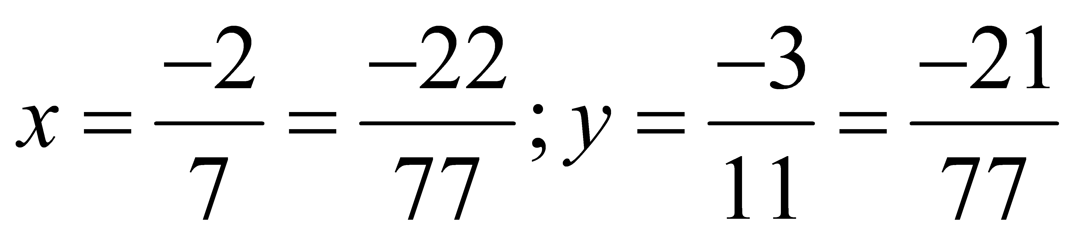 vì 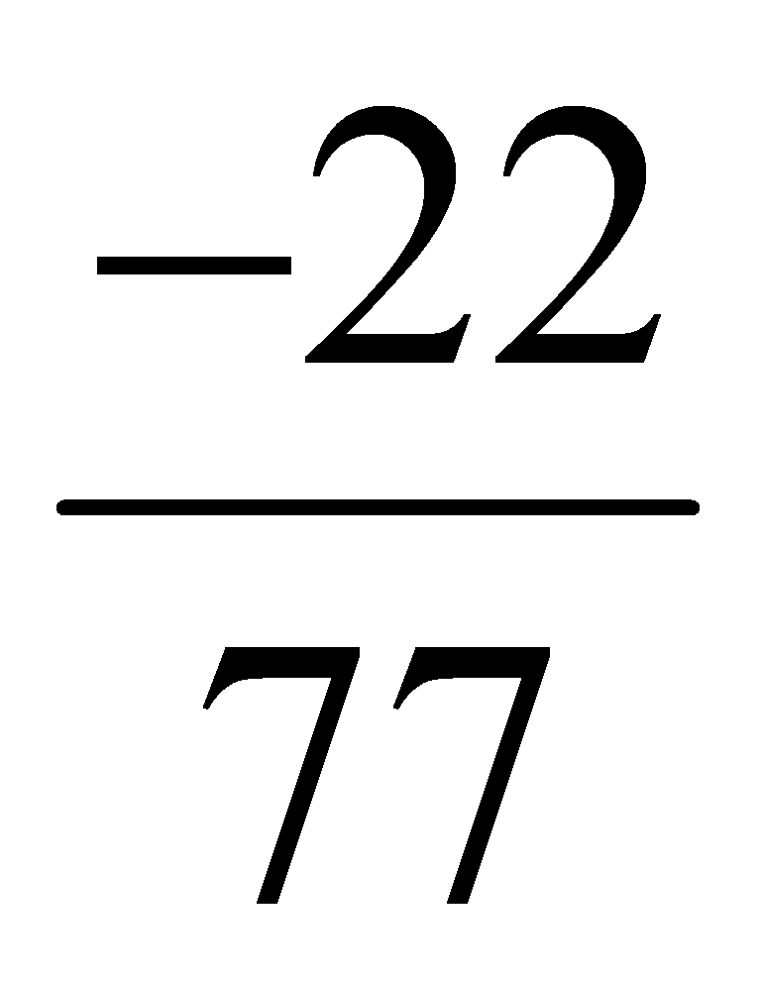<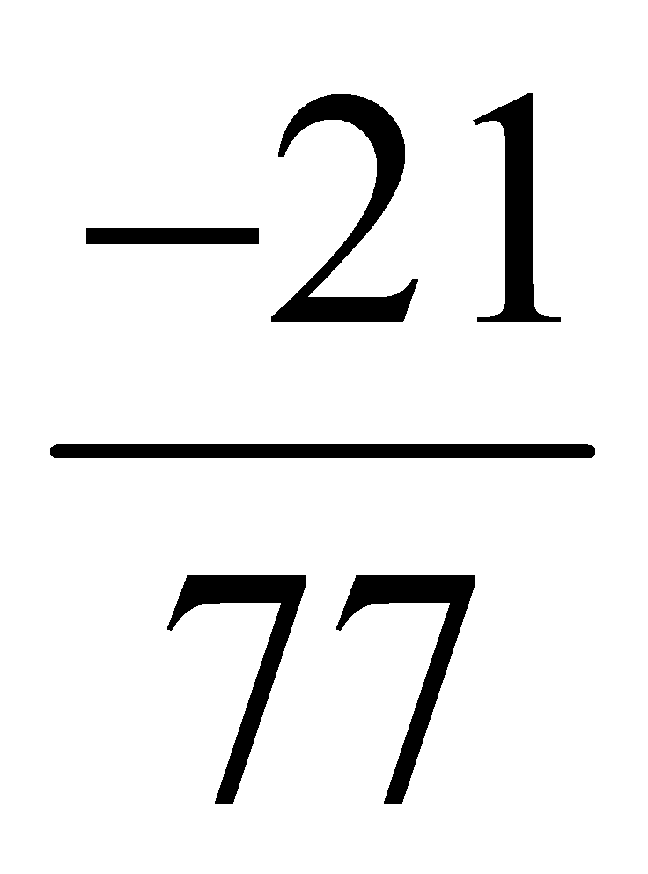 nên< hay x<y | 0,5
Câu 1 | 3 | x=-8 | 0,5
Câu 1 | 4 | Áp dụng tính chất của dãy tỉ số bằng nhau ta có:  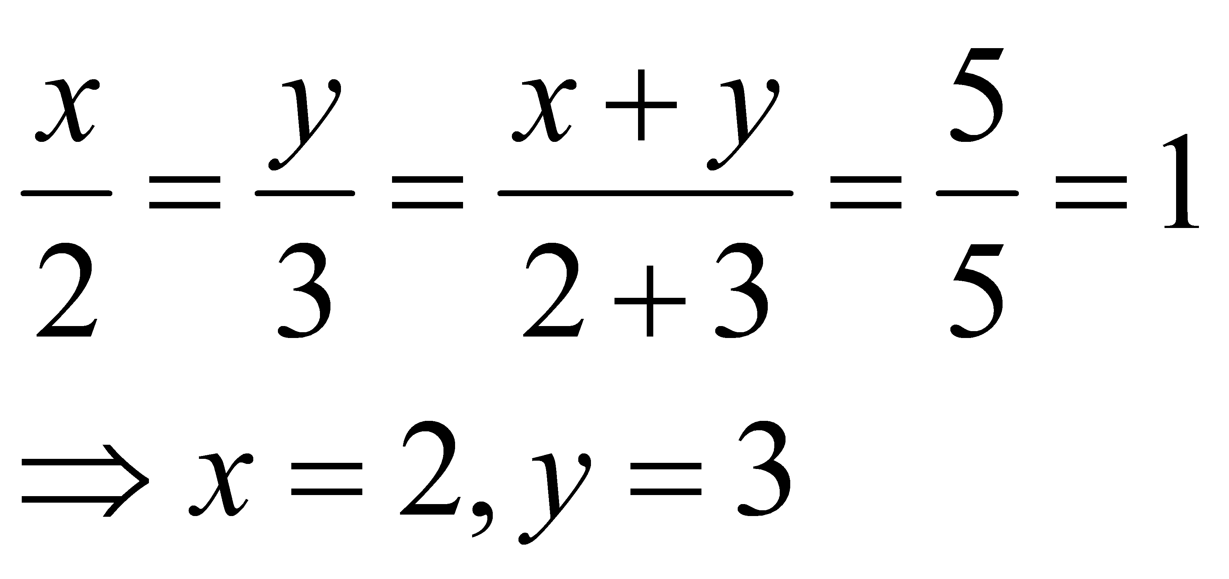  Kết luận:………….. | 0,25  0,25  0,25  0,25
Câu 2 |  | -Gọi ba cạnh của tam giác trên lần lượt là a,b,c(0<a,b,c<45)  -Theo bài rat a có: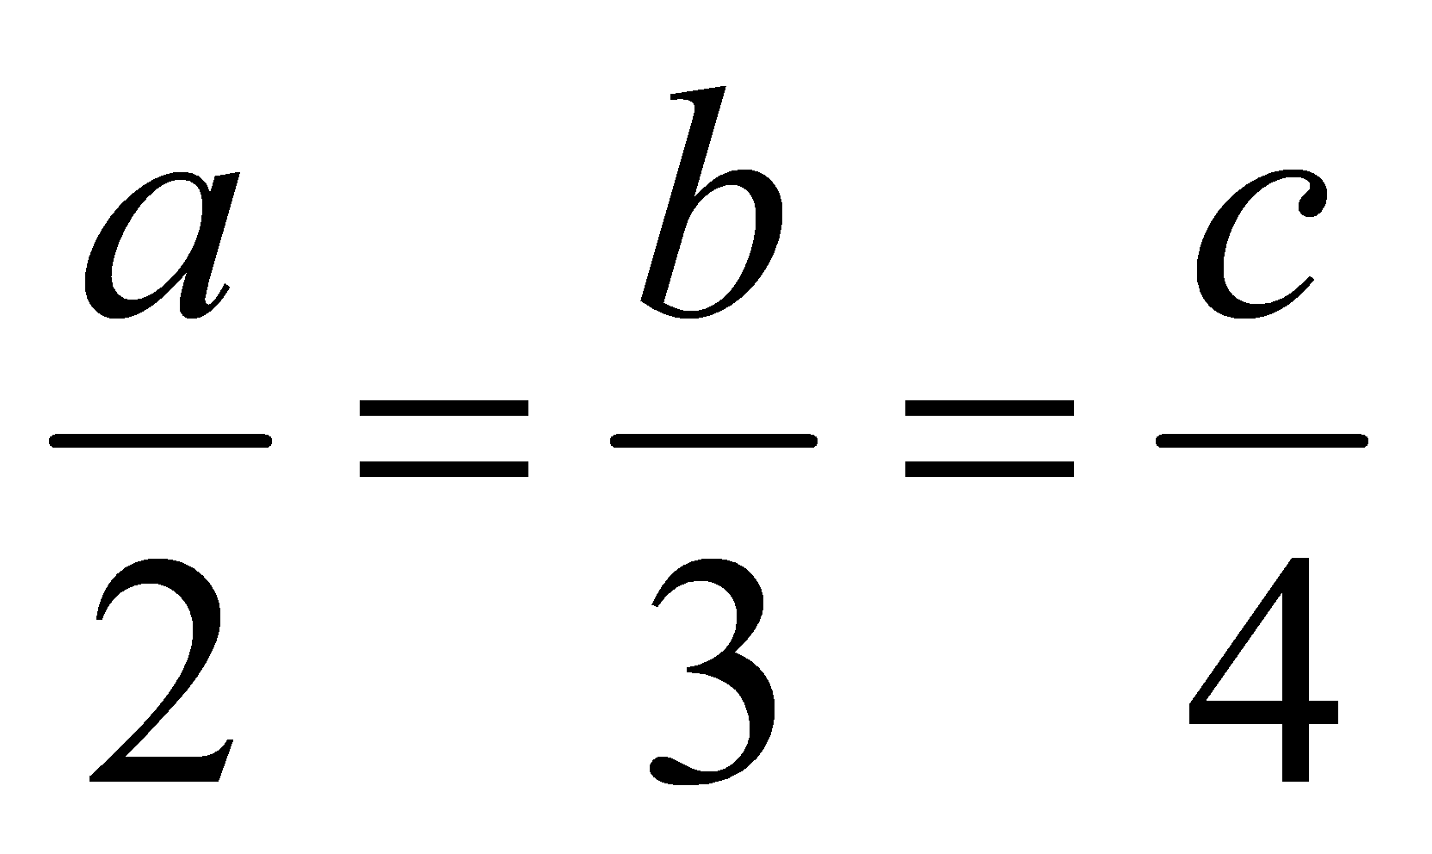 và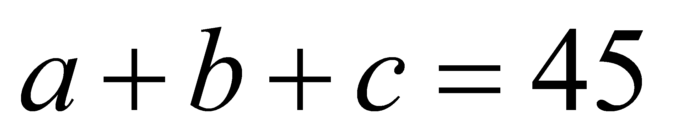  -Áp dụng tính chất của dãy tỉ số bằng nhau ta có:  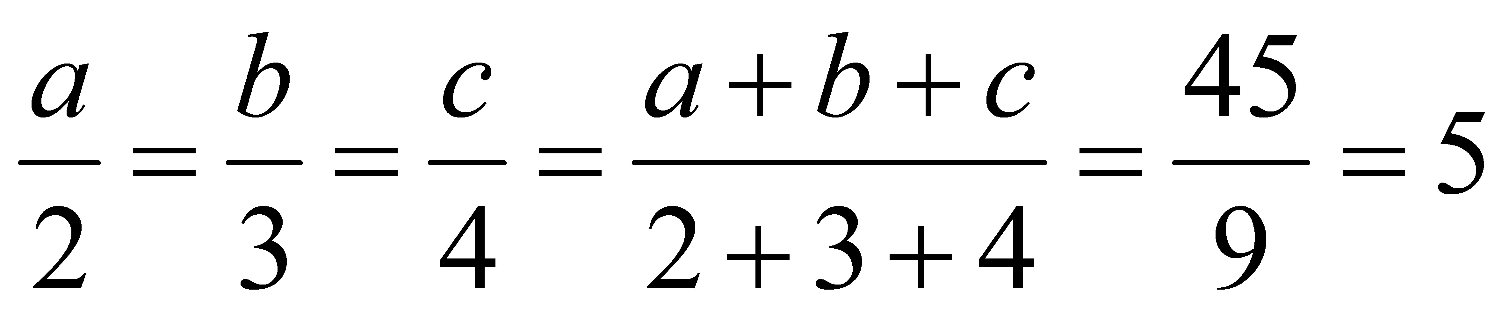  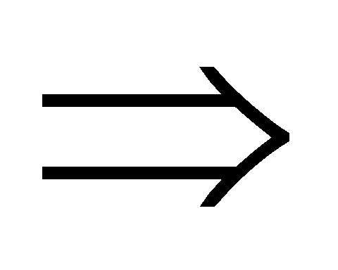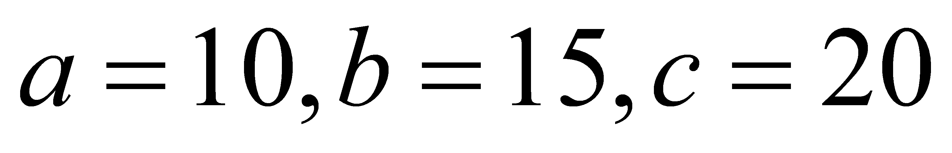( thỏa mãn)  Vậy ba cạnh của tam giác…. | 0,25  0,25  0,5  0,25  0,25
Câu 3 | 1 | Vẽ đúng đồ thị hàm số | 0,5
Câu 3 | 2 | a.f(1)=-1  b.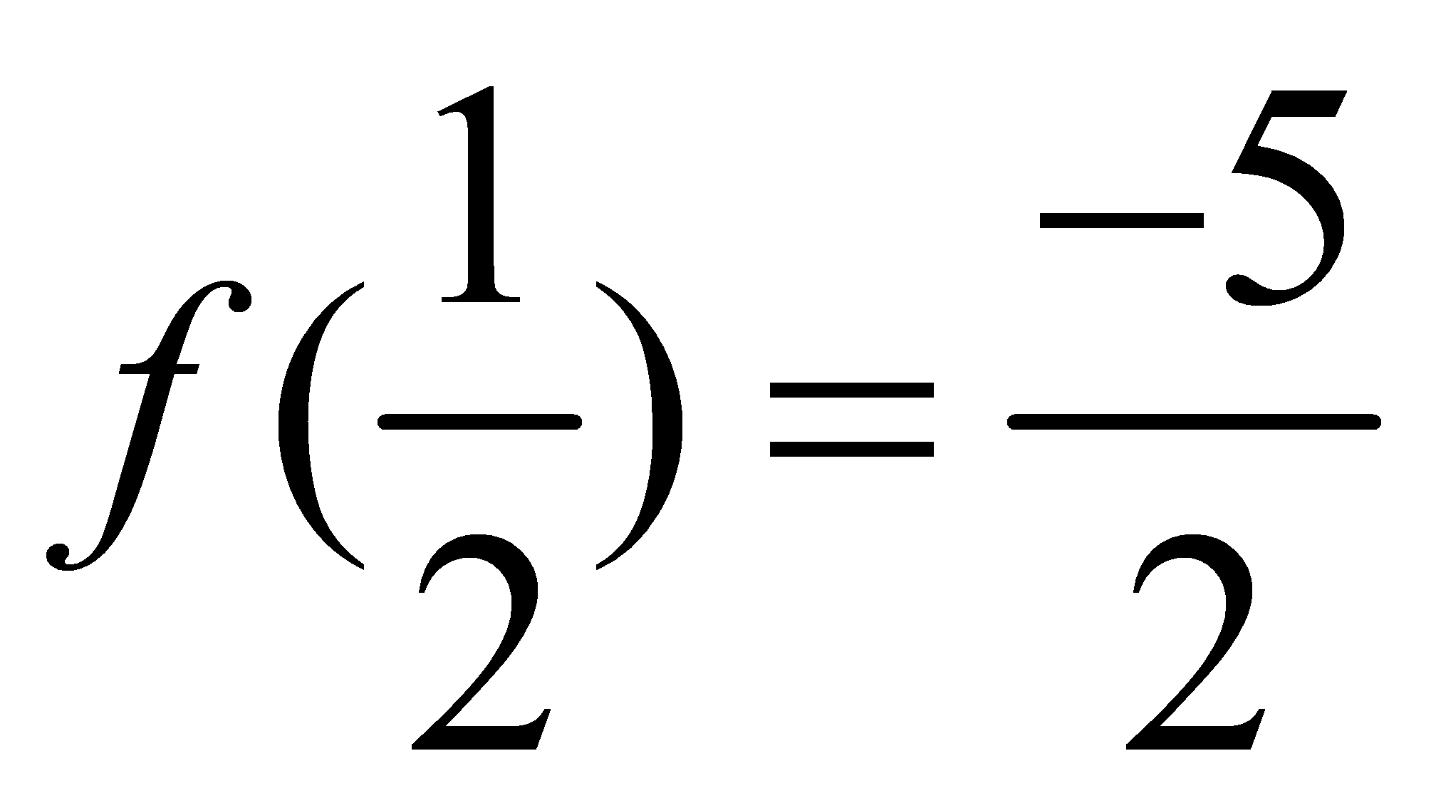 | 0,5  0,5
Câu 4 |  | a.Vẽ hình và ghi giả thiết kết luận đúng | 0,5
 |  | b. ∆AHB và ∆ DBH có:  AH = BD  AHB = DBH = 90⁰  BH là cạnh chung  => ∆AHB = ∆DBH (c.g.c) | 1
 |  | c.Do (hai góc tương ứng) | 0,5
 |  | d. AB//DH.  Theo câu a => ABH = DBH (2 góc tương ứng).  Mà góc ABH, góc DBH ở vị trí so le trong nên AB//DH | 1
 |  | e. Tính góc ACB. BAH = ACB = 35⁰ (cùng phụ với góc HAC). | 0,5
( Chú ý :Học sinh làm theo các cách khác mà đúng thì vẫn cho điểm tuyệt đối,bài 4 nếu vẽ hình sai thì không cho điểm toàn bài )

